## 

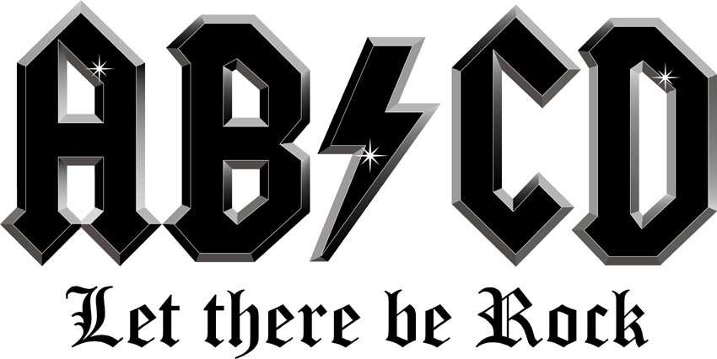

## **Deutschlands ACDC Coverband Nummer1**

feiert in 2020 das 30-jährige Bandjubiläum

### – **Bon Scott meets Brian Johnson** –

# Wer kommt dem Original am nächsten? AB/CD

Malcom Young folgt Bon Scott in den „Rockhimmel“, den Rockolymp. Brian Johnson und Cliff Williams verabschieden sich bei AC/DC… Traurig aber wahr!

Auch wenn das Original live wahrscheinlich nicht mehr zu sehen sein wird, bietet AB/CD den Fans weiterhin die Möglichkeit, ihre Lieblingsmusik, auf Konzerten, von einer der weltweit besten AC/DC Tribute-Bands zu genießen!

# **AC/DC**, ein Synonym für Härte, rohe Gitarrenriffs und eingängige Songs

# von ungeheurer Energie.

# Die sechs Musiker aus dem Großraum Frankfurt-Aschaffenburg sind allesamt mit der Musik von **AC/DC** aufgewachsen. Als der Entschluss feststand, eine Band zu gründen, war die Richtung klar. Auch die Namensgebung **AB/CD (AB =** Kfz – Aschaffenburg) lag nahe.

# Anfangs konzentrierte man sich auf die wilden Jahre**.** Die Zeit mit dem legendären Sänger **BON** **SCOTT,** welcherdie Fans und Kritiker gleichermaßen begeisterte. Das wichtigste Credo für **AB/CD** war, genau diesen Sound der Australier zu treffen, der die Band in den 70ern berühmt machte.

Dann stieß „**Dimi Deeds“** zu **AB/CD** und verkörperte Angus Young so perfekt, dass er für die Fans zum einem Mittelpunkt der Auftritte wurde. Kurz darauf entschloss sich die Band um **Andy Kirchner** auch weiterhin neue Wege zu gehen und nicht zu kleckern, sondern zu klotzen. So wurden gleich zwei Sänger verpflichtet. Das Konzept „**Bon Scott meets Brian Johnson**“ war geboren. Die Absicht: Der 1980 verstorbene **Bon Scott** trifft imaginär bei **AB/CD** Auftritten auf seinen Nachfolger **Brian Johnson**.

Die Fans waren begeistert und **ABCD** treibt bis heute mit Klassikern wie „T.N.T”, „HIGHWAY TO HELL”, „HELLS BELLS”, oder „THUNDERSTRUCK” die Stimmung regelmäßig zum Siedepunkt.

30 Jahre Rock ’n’ Roll und mehr als 900 Gigs stehen auf der ABCD Visitenkarte. Die Zusammenarbeit mit URIAH HEEP, NAZARETH, WHITESNAKE, DONUTS, RODGAU MONOTONES, THE DEAD DAISIES und vielen mehr, muss nicht kommentiert werden!

Eine der laut Fachpresse, besten Coverbands, **AB/CD**, gibt Live das Motto vor:

**-LET THERE BE ROCK-**

Ein Muss für jeden Fan erstklassiger Rockmusik. Es werden die größten Hits und auch „Song-Exoten“ der australischen Kultrocker AC/DC live auf die Bühne gebracht. AB/CD feiert in 2020 bereits das 30-jährige Bandbestehen.

**AB/CD Lineup:**

##### Paul McGilley - Lead Gesang (GB / Bon Scott-Part)

Stefan Schweser – Lead Gesang (Brian Jonson-Part)

Andy Kirchner- Guitar & Backing Voc /(Malcolm Young-Part)

Dimi Deeds - Guitar (GR / Angus Young- Part)

Bernhard Heyder - Bass & Backing Voc (Cliff Williams-Part)

Wahrmut Sobainsky – Drums (Phil Rudd- Part)